

**Конкурс городов России**

**«Город для детей 2019»**

**конкурсное задание № 3**  
**«Проведение в муниципальном образовании ЗАТО г. Островной**

**акции «ВМЕСТЕ с ПАПАМИ»**



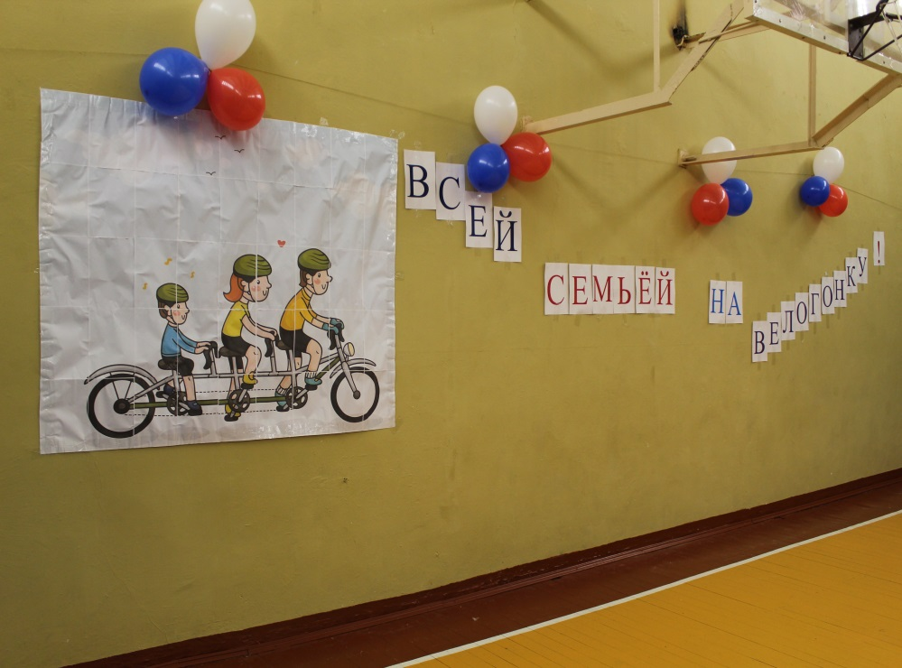

Всех на велопраздник пригласил Центр культуры в минувшую пятницу. Чтобы не зависеть от капризов погоды организаторы воспользовались подходящим для спортивного праздника залом Школы № 284.

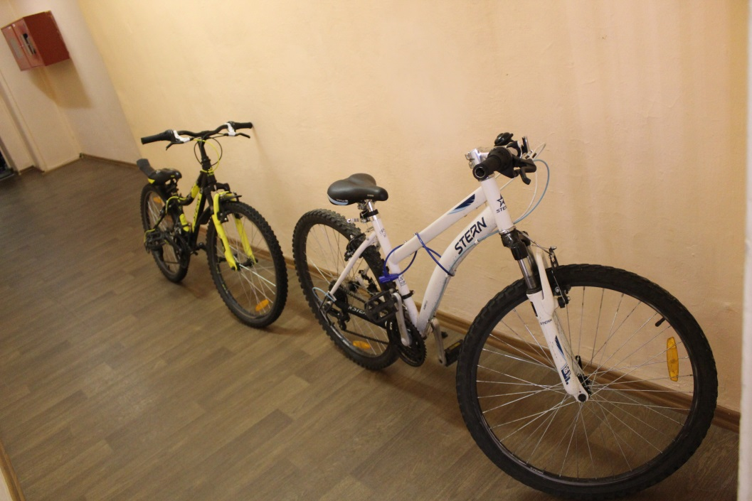

В центре внимания в этот вечер был велосипед! Пользу для здоровья этого средства передвижения трудно переоценить. Но без наездников этот железный конь – бесполезная груда металла.

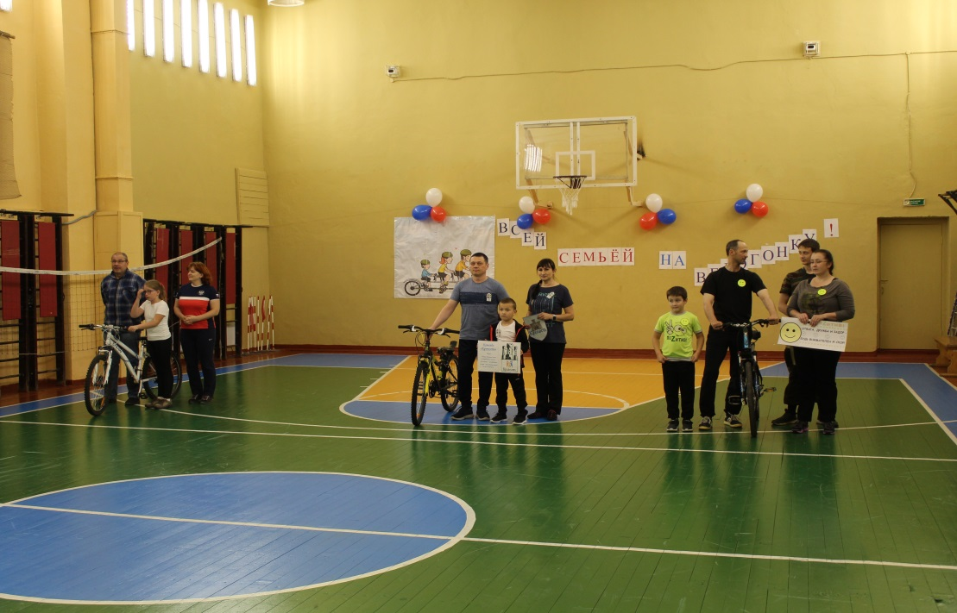Укрощать велосипеды, показывать мастерство езды и свою сплоченность решились семьи Трошковых, Тихоновых и Рогуткиных. Они заранее подготовили себе названия и девизы. Так, соревнование проходило между семейными командами «Позитив», «Крепость» и «Надежда».

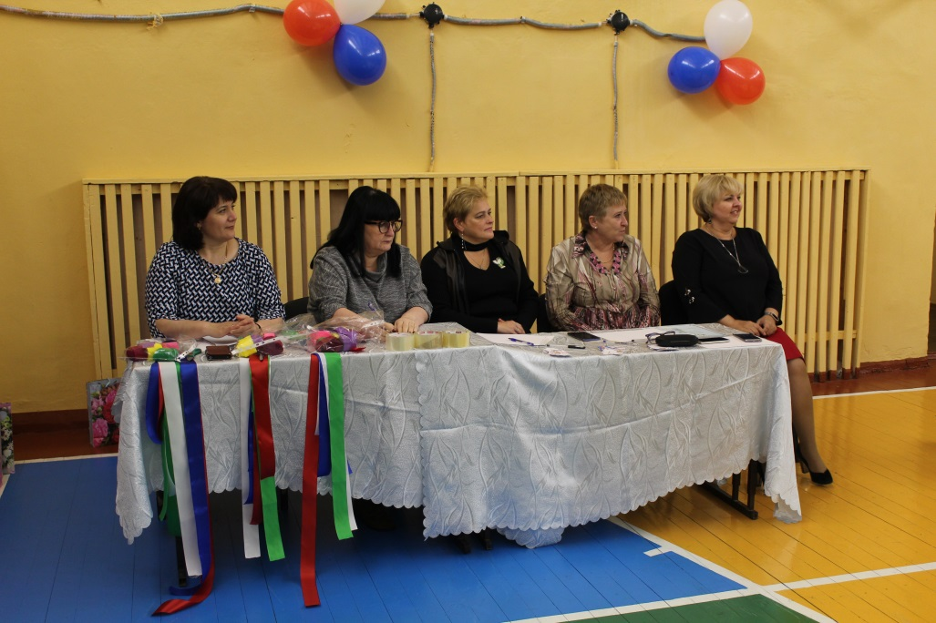

Оценивать выступления участников взялось строгое, но справедливое жюри под председательством директора школы Мельниковой Н.С.

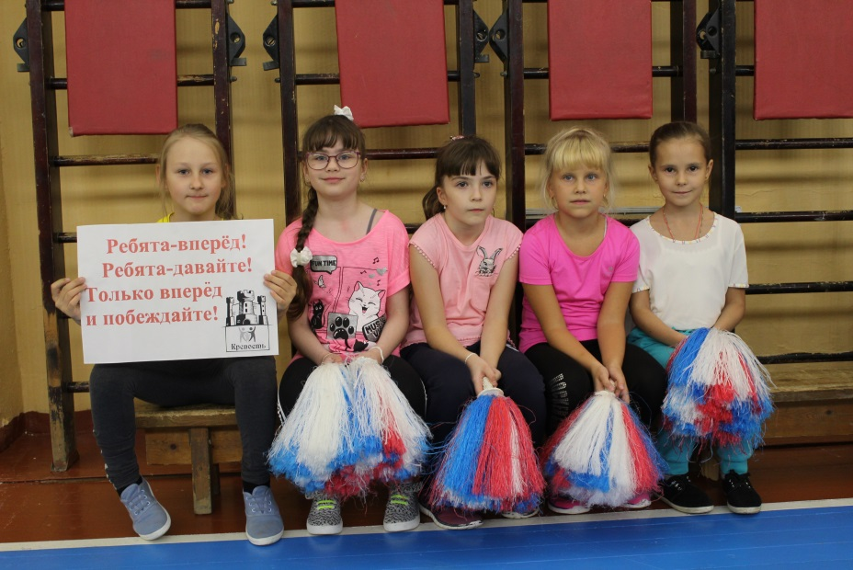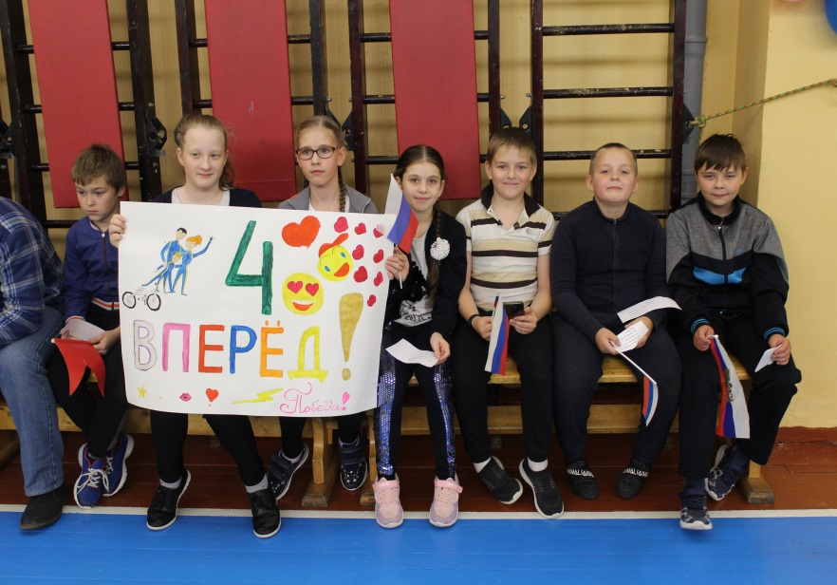Команды состязались в творческом конкурсе на лучший декор велосипеда, показывали класс езды на велосипеде, бегали наперегонки и даже танцевали с велосипедами! Блеснуть талантами удалось всем участникам! За своих любимцев переживали зрители: плакаты, кричалки, танцы в поддержку участников сделали спортивный вечер веселым, эмоциональным, запоминающимся!

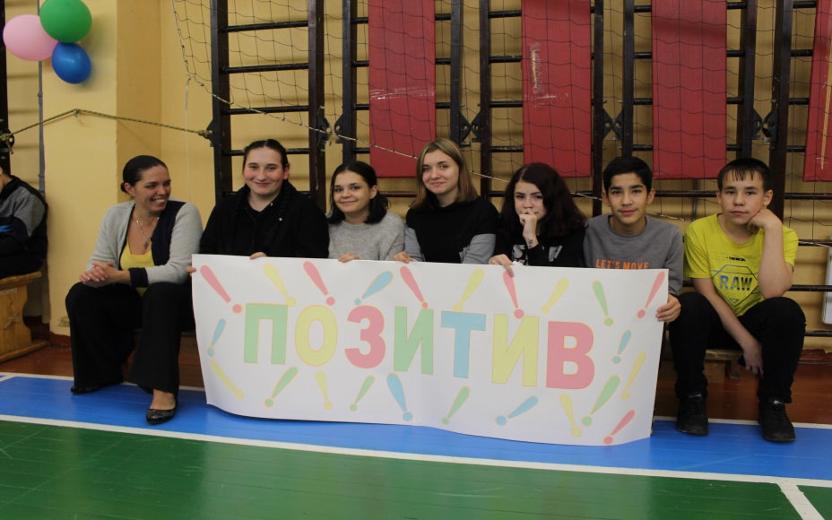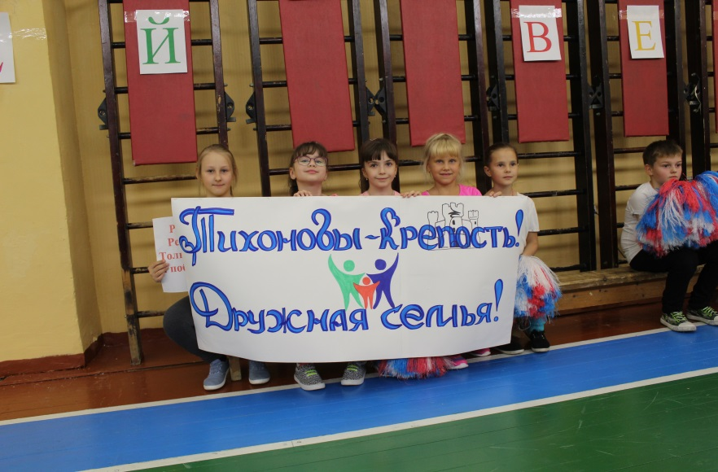

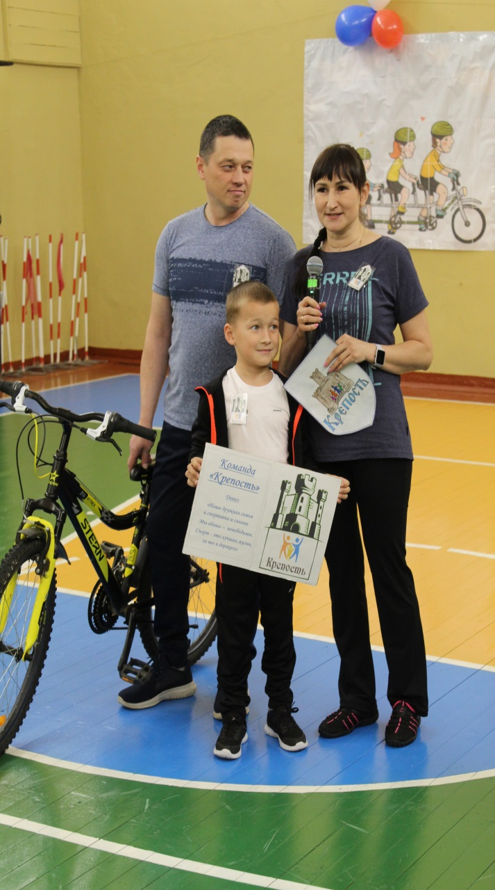 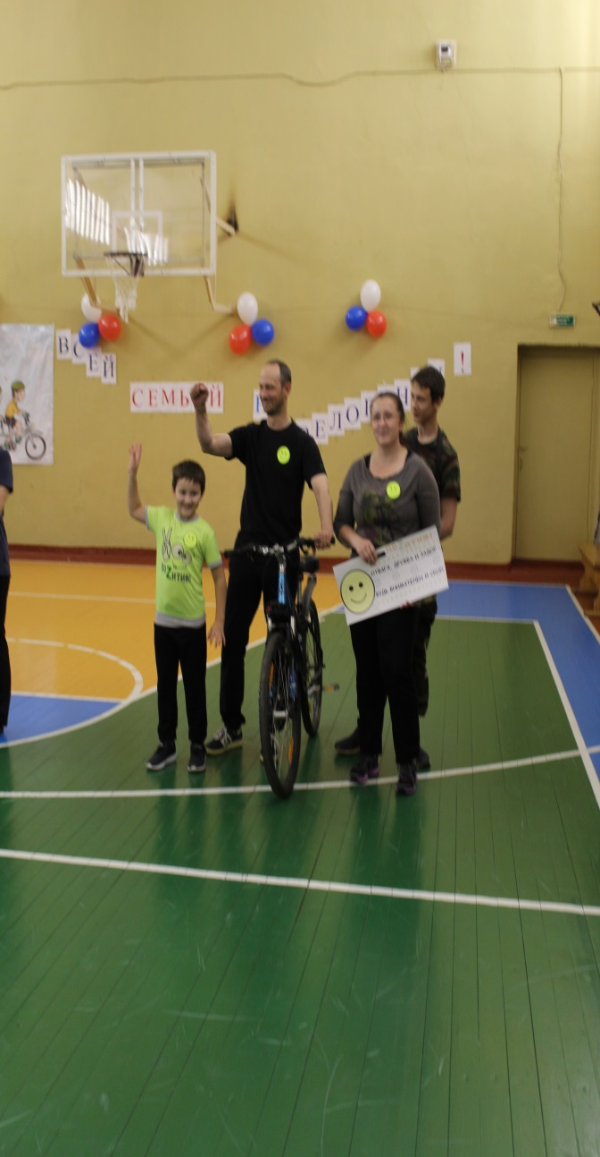 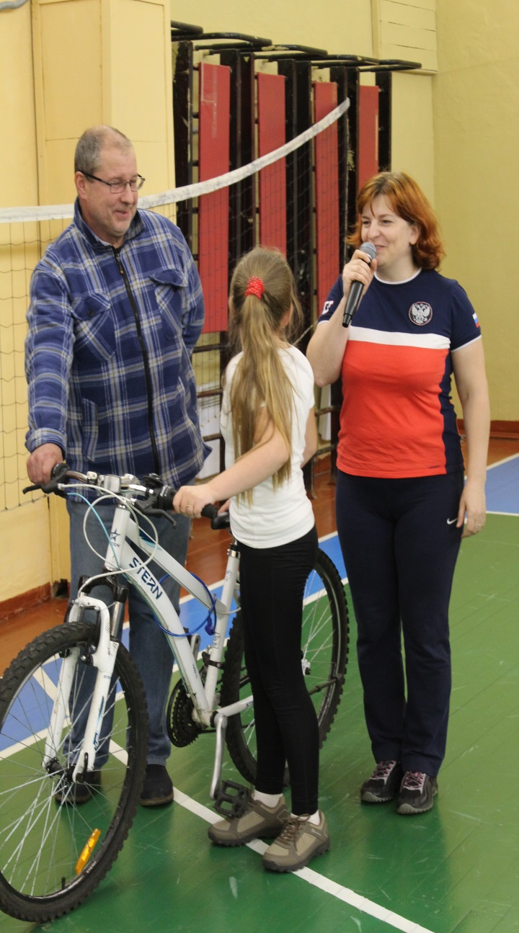

Победу жюри присудило всем участникам велопраздника: команда «Надежда» была самой сплоченной, «Крепость»- самой смекалистой, «Позитив» - самой креативной….

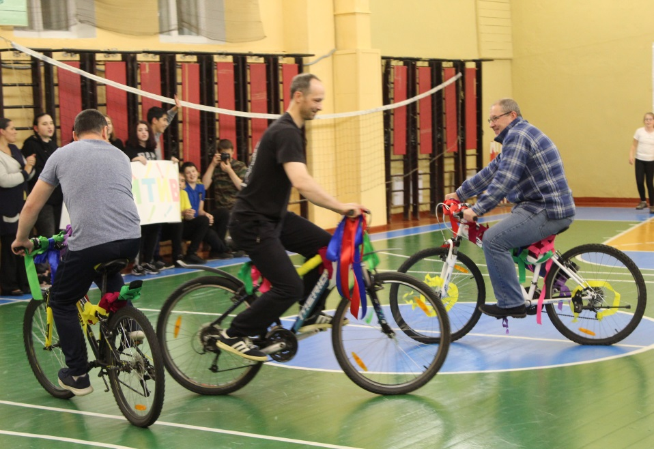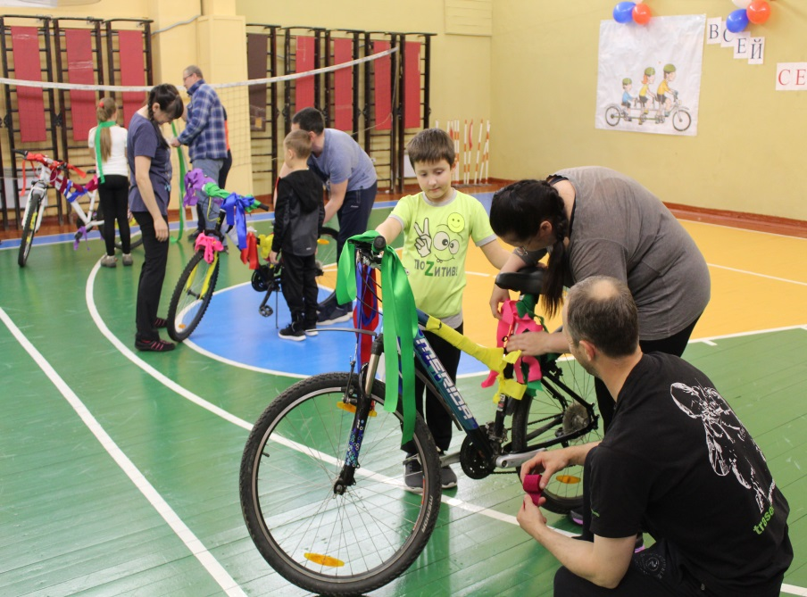

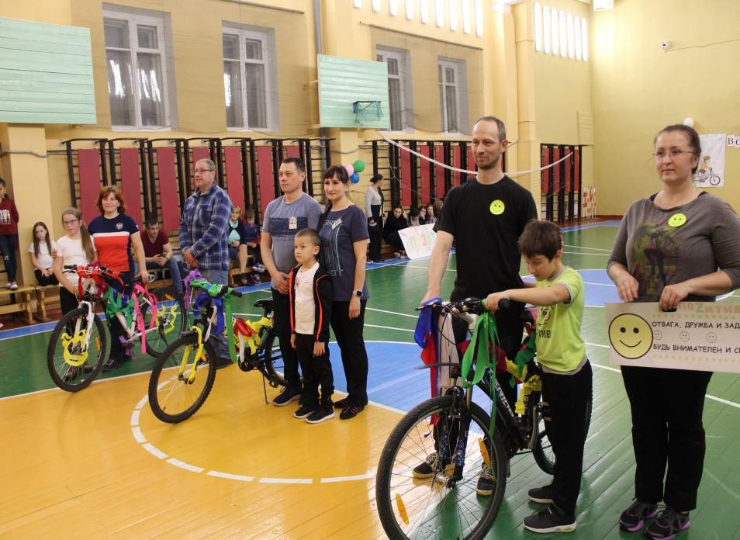

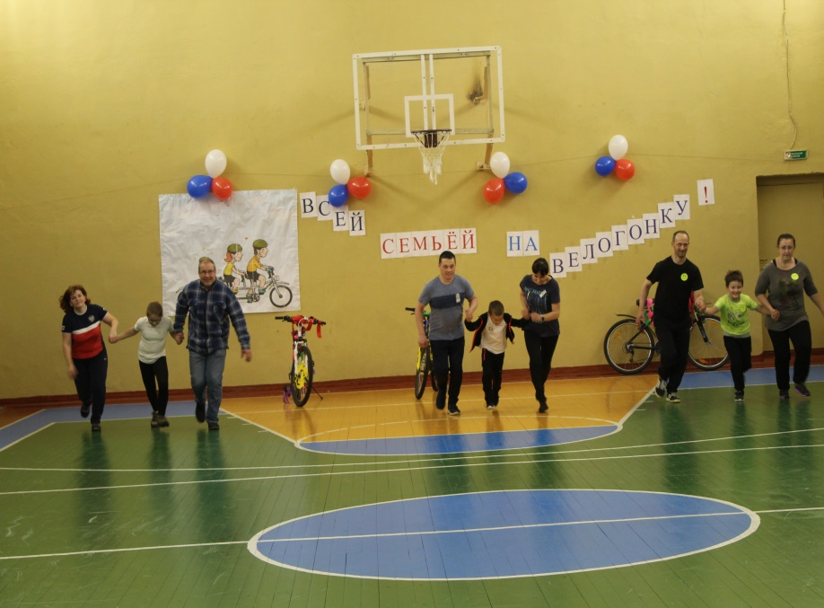

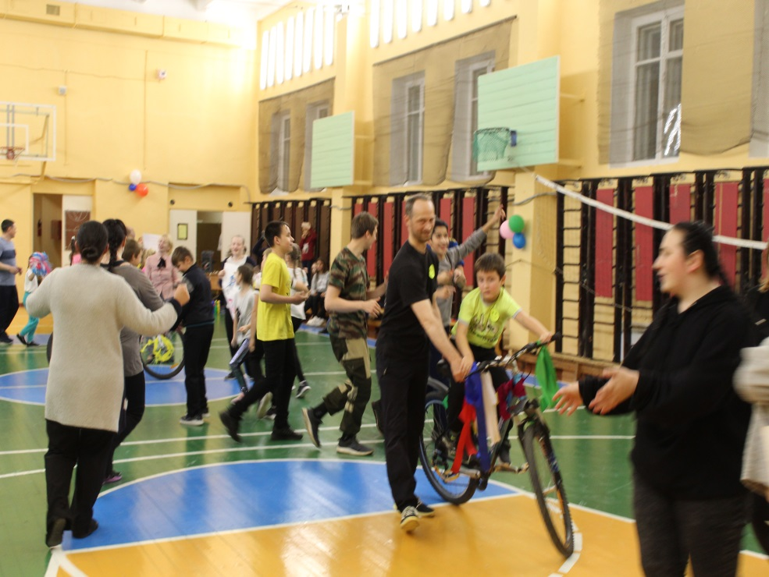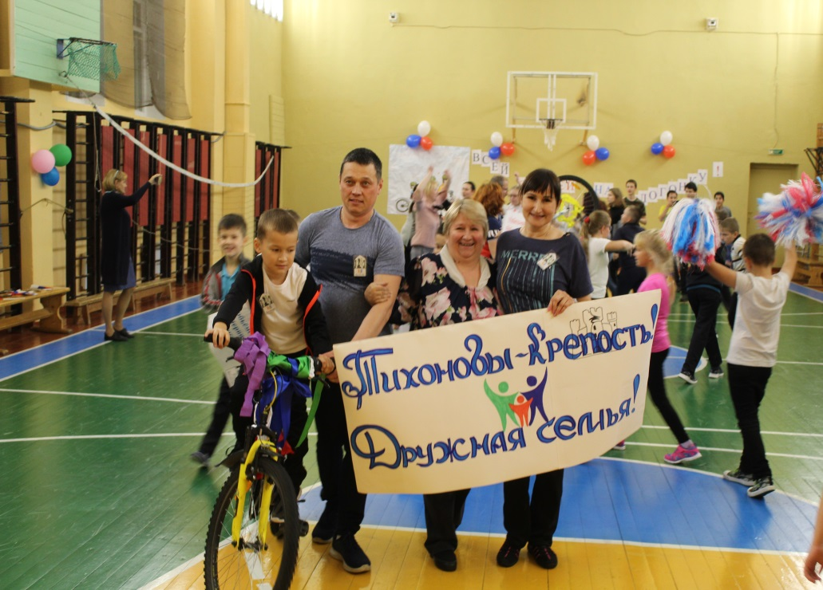

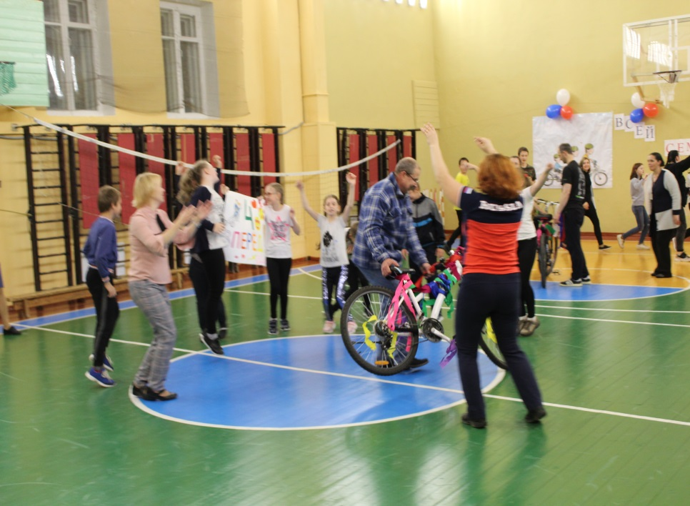

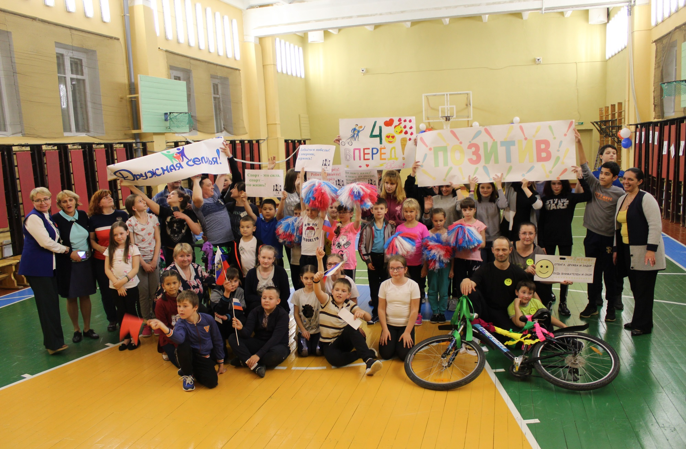

Главный приз для всех - отличный вечер в компании друзей и спорта! Ждем новых участников наших спортивных

и развлекательных мероприятий!